Международный день инвалидов отмечается 3 декабря. Праздник провозгласила Генеральная Ассамблея ООН  на 47-й сессии резолюцией № A/RES/47/3 от 14 октября 1992 г. 16 декабря 1992 г. резолюцией № A/RES/47/88 она предложила всем странам-участницам ООН организовывать мероприятия, направленные на включение инвалидов в жизнь общества.

13 декабря 2006 года Генеральная Ассамблея ООН  резолюцией № A/RES/61/106 приняла Конвенцию о правах инвалидов, которая является правозащитным документом с ориентацией на социальное развитие — это одновременно договор по правам человека и инструмент развития. Конвенция вступила в силу 3 мая 2008 года, а её **принципами** являются:

* уважение присущего человеку достоинства и личной независимости;
* недискриминация;
* полное и эффективное вовлечение и включение в общество;
* уважение особенностей инвалидов и их принятие в качестве компонента людского многообразия и части человечества;
* равенство возможностей;
* доступность;
* равенство мужчин и женщин;
* уважение развивающихся способностей детей-инвалидов и уважение права детей-инвалидов сохранять свою индивидуальность.

Ежегодно мероприятие проходит под новым лозунгом. В этот день устраиваются концертные программы, проводятся конференции. Проходят встречи инвалидов. В образовательных учреждениях организуются внеклассные уроки, беседы и дискуссии.

**Цель мероприятия** – обращение внимания населения на проблемы лиц, утративших трудоспособность, защита их прав, свобод и достоинства, возможность их участия в общественной жизни. **Эти цели были поставлены** во Всемирной программе действий в отношении инвалидов, принятой Генеральной Ассамблеей в 1982 году. Это также является одной из главных задач Повестки дня в области устойчивого развития на период до 2030 года. Защита прав инвалидов — это не только вопрос справедливости, но и инвестиция в общее будущее.

**День людей с ограниченными возможностями в России** – далеко не самое популярное событие. Многие даже не знают об этой дате – 3 декабря. А ведь она так важна для миллионов и миллионов россиян! Это не обычный день, а серьезное событие, не только для фондов и организаций, но и для многих неравнодушных людей, а не только для самих инвалидов. Все потому, что мы, славяне, всегда славились своей душевностью, добротой, желанием и стремлением помочь нуждающимся  и слабым. К счастью, даже сейчас, в 21-веке глобализации, цифровых технологий и Интернета, наш менталитет остается таким же.

В рамках этого праздника методическое объединение **логопедов-дефектологов** МБОУ СОШ №39, организовало и провело интегрированное открытое занятие для детей с ОВЗ, обучающихся в начальной школе, **приуроченное ко дню инвалидов по теме: «Сказкотерапия. Театр теней. Изотерапия. Рисование пальчиками и ладошками», по мотивам русской народной сказки «Теремок».**

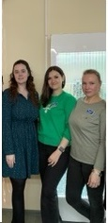

**Методическое объединение логопедов-дефектологов**

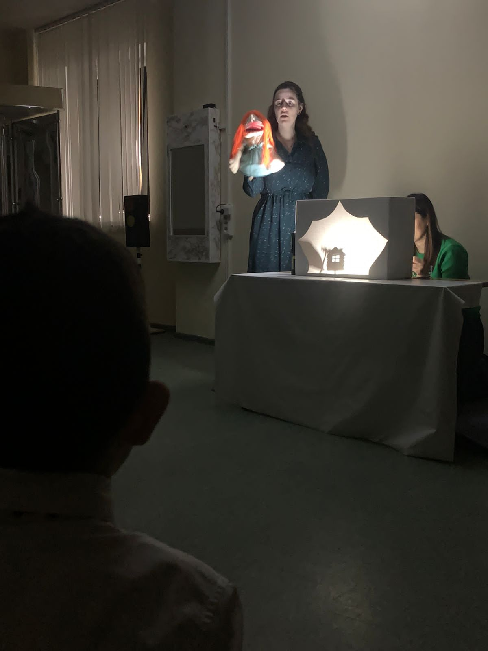 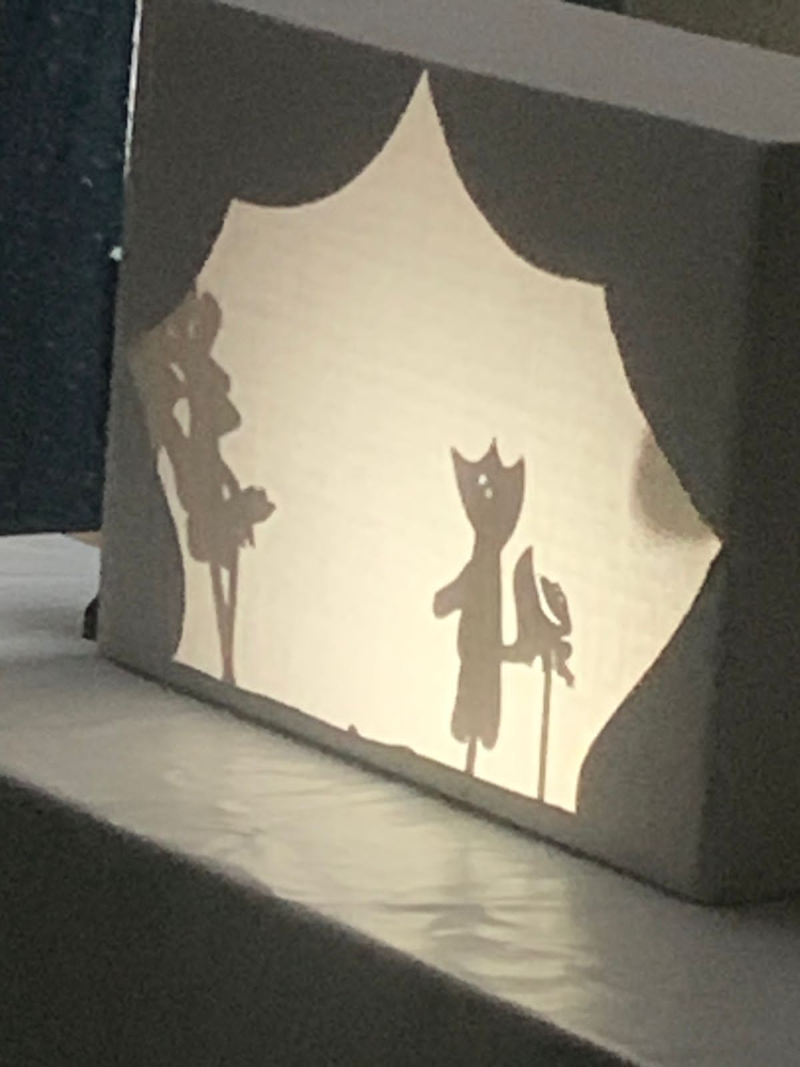

**Театр теней «Теремок». Подготовили и провели учителя логопеды-дефектологи.**

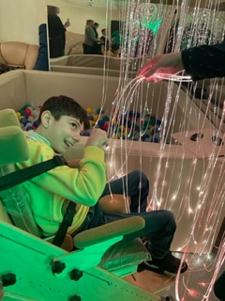 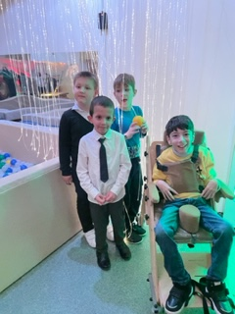

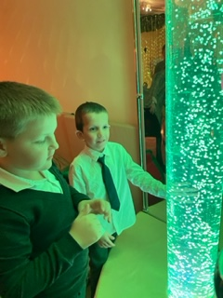 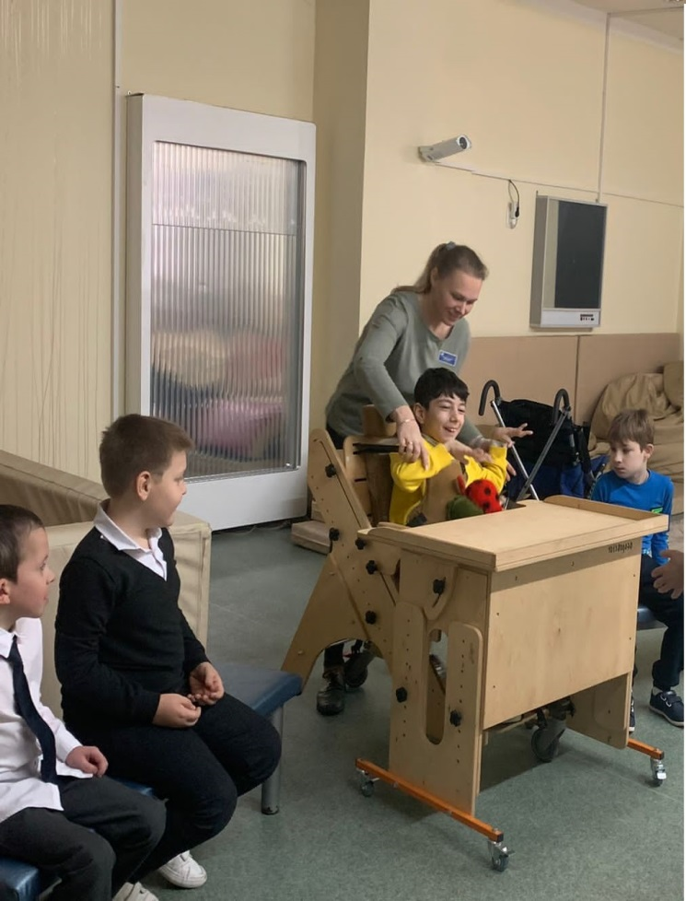

**Минутка сенсорной интеграции.**

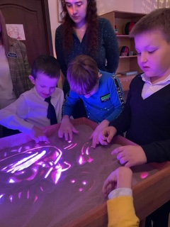 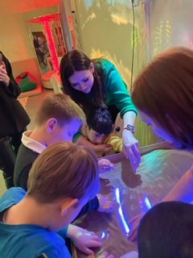

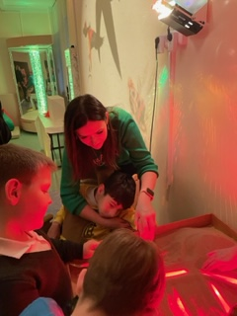 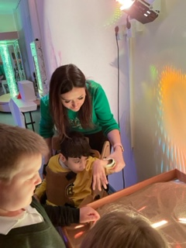

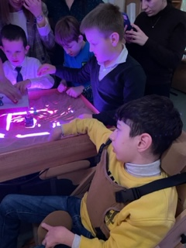 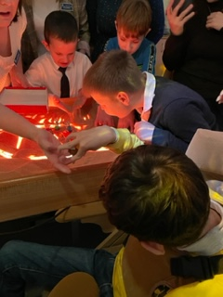

**Песокотерапия**

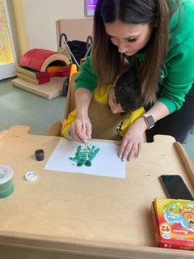 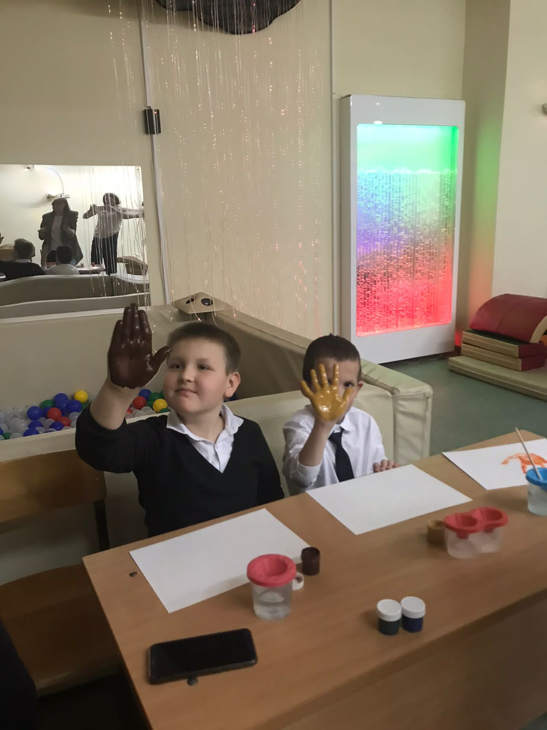

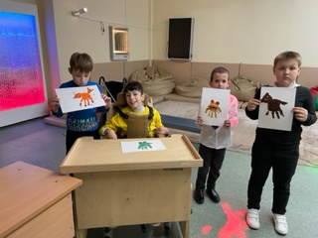 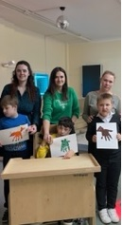

**Изотерапия. Рисование ладошками героев сказки «Теремок».**